0 1 SQL PHP Show смотрим – состояние баз.

Цель : Просмотреть состояние баз - для определение последующих задач важно.
Теория.
Базы данных структурированные файлы, которые возможно использовать для организации хранения и обработки информации. Посредством упрощенных операций .

https://edu.postgrespro.ru/dbguide.pdf
https://www.ects.ru/images/1613/Image/metodichka_teoreticheskie_osnovy_baz_dannyx.pdf
Базы данных оперяются на структуру ИС.
- Файл сервера - решает выдачу данных путём постоянного доступа.
- Клиент сервера - сервер решает выдачу данных клиентам по запросу.
Таким образом можно синтезировать аппаратные средства в корпоративные и глобальные информационные средства с распределёнными и локальными данными .

Порядок работы
1 понять цель.
2 Оценить теорию и почувствовать необходимость освоить материал или проникнуться.
3 Выполнить пошаговую если не дан готовый материал. И изучить код.
5 представить топологию задачи
6 Выполнить поставленные задачи .
7 сделать выводы.
Задача не для детсадовцев (Каладжаны и Айки пущаййй в игрули шпарят ?)
1 найти где функции устанавливают переменные сессии и сделать комментарии в квадрате
2 найти где функции показывают переменные сессии и сделать комментарии в квадрате
4 найти где функции показывают список баз . и сделать комментарии в квадрате
5 найти где функции показывают список баз и их таблиц. – комментарий надо
6 найти где функции показывают список баз и их таблиц, а и полей. Комментарий надо
7 измените параметры в в /sql/men.css ! - смените цвет , размеры
8 пропишите в меню вызов функции на key=30 (имя функции придумайте сами и где разместить тоже ), где будет код
<dialog open="open" id="closeMe">
<h2>Закрой меня! 🙏</h2>
<p>Результат этих кнопок одинаковый.</p>
<button type="button" onclick="window.closeMe.close()">
Закрыть с помощью JavaScript
</button>
<form method="dialog">
<!-- Если у тега button не указан type, то по-умолчанию
он будет type="submit" ! -->
<button>
Закрыть с помощью формы
</button>
</form>
</dialog>

На index.php
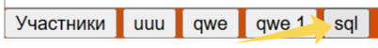по стрелке
На sql/sql.php

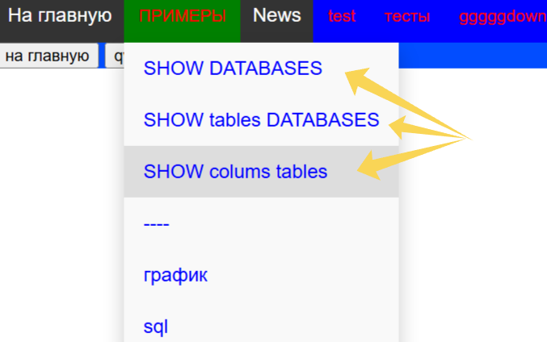по стрелкам

На sql/sql.php
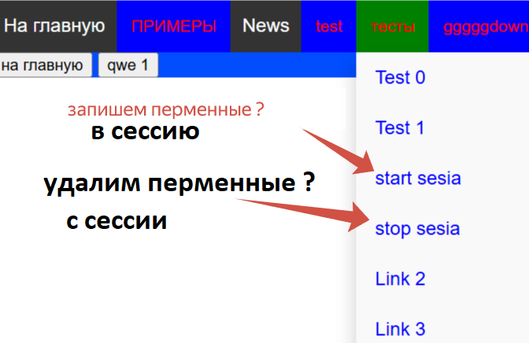 по стрелкам

Примечание : Контрольные вопросы ниже в самом низу.

https://sky.pro/wiki/media/kak-nastroit-avtomaticheskoe-obnovlenie-straniczy-pri-izmenenii-soderzhimogo/

Пошаговая инструкция (не делать , если дан готовый материал)
<--- 1 Код в index.php изменим отрихтуем под свой сайт хост красным

<!DOCTYPE html><html> <head> <title>Расчёты</title><meta charset="utf-8" />
<link href="/other/sty.css" rel="stylesheet" type="text/css"/>
<link href="/other/tb.css" rel="stylesheet" type="text/css"/>
<link href="/other/drp.css" rel="stylesheet" type="text/css"/> <style> </style>
</head> <body>
<div class="dropdown"> <button class="dropbtn">!На главной!</button>
<div class="dropdown-content">
<a href="https://pk-1-02/pro260219.php">19</a>
<ul class="sub_menu"> <li> <a href="https://pk-1-02/role.php">права</a></li>
<li> <a href="https://pk-1-02/assign.php"> права страницам</a></li>
<li> <a href="https://pk-1-02/client.php"> права клиента</a></li> </ul>
<a href="https://pk-1-02/role.php">19</a>
<a href="https://pk-1-02/frm0.php">260216 frm0</a>
<a href="https://pk-1-02/pro260217.php"> 17</a>
<a href="https://pk-1-02/other/ddd.php"> ddd проба </a>
<a href="https://pk-1-02/ope1.php"> ope1 регистрация </a>
<a href="https://pk-1-02/admin.php"> о регистраций </a>
<a href="https://pk-1-02/insite.php"> вход </a>
<a href="https://pk-1-02/outsite.php"> выход </a>
<a href="https://pk-1-02/xml/xml.php"> xml </a>
</div>
</div> <header class="sticky" >
<button onclick="document.location='pro260217.php'"> arhiv </button>
<button onclick="document.location='nor02.php'"> tem 4 </button> </header>
<main> <iframe src="/other/iii.html" top="460" width="600" height="300"></iframe>
<table class="table">
<thead> <tr> <th>RU</th><th>US Men</th><th>US Women</th></tr></thead>
<tbody><tr> <td>35.5 RU</td> <td>3.5</td> <td>22.1</td></tr> </tbody>
</table> </main> <footer class="fo">
<button onclick="document.location='pro260218.php'"> Участники </button>
<button onclick="document.location='/other/uuu.html'"> uuu </button>
<button onclick="document.location='/other/qwe.html'"> qwe </button>
<button onclick="document.location='/other/qwe1.html'"> qwe 1 </button>
<button onclick="document.location='/sql/sql.php'"> sql </button>
</footer> </body >
</html>

Ctrk+s https://code.mu/ru/php/book/prime/session/intro/

<--- 2 Код в /sql/men.inc изменим и отрихтуем под свой сайт--->
<!DOCTYPE html><html>
<head> <title> SQL </title> <meta charset="utf-8" />
<link href="https://pk-1-02/other/sty.css" rel="stylesheet" type="text/css"/>
<link href="https://pk-1-02/sql/men.css" rel="stylesheet" type="text/css"/>
<style>
.inf { position: absolute; left: 10%; top: 30%; background-color: rgba(77, 0,5, 0.5); }
.opn{ position: absolute; left: 400px; top: 30px; width:300px;
background-color: rgba(132, 0,8, 0.8); }
.mmm{ position: absolute; left: 10px; top: 30px; background-color: rgba(120, 128, 100, 1); }
</style> <link href="men.css" rel="stylesheet" type="text/css"/>
</head> <body style="background-color:white;">
<div class="navbar"> <a href="https://pk-1-02/index.php">На главную</a>
<div class="dropdown">
<button class="dropbtn">ПРИМЕРЫ <i class="fa fa-caret-down"></i> </button>
<div class="dropdown-content">
<a href="https://pk-1-02/sql/sql.php?key=1">SHOW DATABASES</a>
<a href="https://pk-1-02/sql/sql.php?key=2">SHOW tables DATABASES</a>
<a href="https://pk-1-02/sql/sql.php?key=5">SHOW colums tables </a>
<a href="https://pk-1-02/sql/sql.php?key=6"> ----</a>
<a href="https://pk-1-02/grafic/grafic.php">график</a>
<a href="https://pk-1-02/sql/sql.php"> sql</a>
</div> </div> <a href="#news">News</a>
<div class="dropdown">
<button class="dropbtn"> test <i class="fa fa-caret-down"></i> </button>
<div class="dropdown-content">
<a href="#">Link 2</a> <a href="#">Link 2</a> <a href="#">Link 6</a>
</div> </div>
<div class="dropdown">
<button class="dropbtn"> тесты <i class="fa fa-caret-down"></i> </button>
<div class="dropdown-content">
<a href="https://pk-1-02/test/test0.php"> Test 0 </a>
<a href="https://pk-1-02/test/test1.php"> Test 1 </a>
<a href="https://pk-1-02/sql/sql.php?key=3">start sesia</a>
<a href="https://pk-1-02/sql/sql.php?key=4"> stop sesia</a>
<a href="#">Link 2</a> <a href="#">Link 3</a>
</div> </div>
<div class="dropdown">
<button class="dropbtn">gggggdown <i class="fa fa-caret-down"></i> </button>
<div class="dropdown-content"> <a href="#">Link 2</a> <a href="#">Link 3</a>
</div> </div>
</div> <header class="sticky" >
<button onclick="document.location='https://pk-1-02/index.php'"> на главную </button>
<button onclick="document.location='https://pk-1-02/other/qwe1.html'"> qwe 1 </button>
</header>
Ctrk+s https://code.mu/ru/php/book/prime/session/intro/

<--- 3 Код в /sql/men.cssизменим и отрихтуем под свой сайт

body { font-family: Arial, Helvetica, sans-serif;}

.navbar a:hover, .dropdown:hover .dropbtn { background-color: green;}

.navbar a { float: left; font-size: 16px; color: white; text-align: center; padding: 12px 10px; text-decoration: none;}

.dropdown { float: left; overflow: hidden;}

.dropdown .dropbtn { font-size: 14px; border: none;
outline: none; color: RED; padding: 14px 12px;
background-color: blue; font-family: inherit; margin: 0;
}

.navbar { overflow: hidden; background-color: #333;}

.dropdown-content { display: none; position: absolute;
background-color: #f9f9f9; min-width: 160px;
box-shadow: 0px 8px 16px 0px rgba(0,0,0,0.2); z-index: 1;
}

.dropdown-content a { float: none; color:blue;
padding: 12px 16px; text-decoration: none;
display: block; text-align: left;
}

.dropdown-content a:hover { background-color: #ddd;}
.dropdown:hover .dropdown-content { display: block;};}

Ctrk+s https://code.mu/ru/php/book/prime/session/intro/

<--- 4 Код в /sql/sql.phpизменим и отрихтуем под свой сайт

<?php session_start();
if (!isset($_SESSION['counter'])) {$_SESSION['counter'] = 1; // первый заход на страницу
} else { $_SESSION['counter']++; // последующие заходы
} echo $_SESSION['counter'];
if (isset($_SESSION["name"]) && isset($_SESSION["age"]))
{ $name = $_SESSION["name"]; $age = $_SESSION["age"];
echo "---Name: $name <br> ---- Age: $age"; }
function how_srv(&$sd)
{ $sd='not'; if ($_SERVER['REQUEST_METHOD'] === "GET") // заносим в переменные
{ $kw= $_GET['key'] ?? ''; if (isset($_GET['es'])) { $sd= $_GET['es'] ?? ''; }
echo "<br> $kw "; //---отобразим---
return $kw; } return 0;
} ////////////////////////////////
$kw=how_srv($sd); echo " --$sd -----";
require_once 'lib_sql.inc';
require_once 'men.inc'; // сдесь подвал и всплывающее меню

if ($kw==3) start_ses();
if ($kw==4) stop_ses();
if ($kw==1) view_db1();
if ($kw==2) view_db2();
if ($kw==5) view_db3();
function view_php($str)
{ if (!file_exists($str)) { $str=" not file ".$str; return $str; }
$si=filesize($str); echo "<br>" ;echo $si ;
$fp = fopen($str, 'r'); //на чтение
fseek($fp,0);
while (!feof($fp))
{ $f=fgets($fp); echo $f; echo "<br>" ;
} fclose($fp); return"";
}////////////////////////////////////
if ($kw==1) echo view_php('x1.php');
if ($kw==3) echo view_php('x3.php');
if (!isset($_SESSION["name"]) )
{ echo "сессия не обявлена"; }
?>
</body>
</html>

Ctrk+s https://www.php.net/manual/ru/function.mysql-list-fields.php

<--- 5 Код в /sql/lib_sql.incизменим и отрихтуем под свой сайт

<?php
define('DB_HOST','MySQL-8.4');
define('DB_USER','root');
define('DB_PASSWORD','');
define('DB_NAME','KVAK');

function view_db1()
{ $link = new mysqli(DB_HOST, DB_USER, DB_PASSWORD);
if ($link ->connect_error) {print("Не подключиться к MySQL " . mysqli_connect_error());
exit('Ошибка подключения к БД');
} else {echo "ошибки не !"; }
$res = $link->query("SHOW DATABASES"); print_r( $res ); echo "!!! <br>-----";
while ($row = $res->fetch_assoc()) { echo var_dump($row). "<br>"; }
$link=null;
}//////////////////

function view_db2()
{ $link = new mysqli(DB_HOST, DB_USER, DB_PASSWORD);
if ($link ->connect_error) { print("Не подключиться к MySQL " . mysqli_connect_error());
exit('Ошибка подключения к БД');
} else {echo "ошибки не !"; }
$res = $link->query("SHOW DATABASES");
print_r( $res );
echo "!!! <br>-----";
while ($row = $res->fetch_assoc()) {
echo var_dump($row). "<br>";
echo $row["Database"]. "<br>";
$f= $row["Database"];
$re = $link->query("SHOW TABLES FROM $f");
while ($ro = $re->fetch_assoc()) {
echo var_dump($ro). "---<br>";
echo "Tables_in_" .$f."<<<-<br>";
$qw=$ro["Tables_in_" .$f];
echo $qw."<br>"; }
}
$link=null;
}///////////////////////////

function view_db3()
{
$link = new mysqli(DB_HOST, DB_USER, DB_PASSWORD);
if ($link ->connect_error) {
print("Не c MySQL " . mysqli_connect_error());
exit('Ошибка c БД');
} else {echo "ошибки не !"; }
$res = $link->query("SHOW DATABASES");
print_r( $res );
echo "!!! <br>-----";
while ($row = $res->fetch_assoc()) {
echo var_dump($row). "<br>";
echo $row["Database"]. "--<br>";
$f= $row["Database"]; $y=0;
if (strstr($f,"test")==false) $y++;
if (strstr($f,"kvak")==false) $y++;
if ( $y>1) continue;
$re = $link->query("SHOW TABLES FROM $f");
while ($ro = $re->fetch_assoc()) {
echo var_dump($ro). "---<br>";
$qw=$ro["Tables_in_" .$f];
echo $qw;
$link->query("USE $f");
$ee = $link->query("SHOW COLUMNS FROM $qw");
while ($eo = $ee->fetch_assoc()) {
echo var_dump($eo). "---<br>"; }
}
}
}///////////////////////////

function start_ses()
{ session_start();
if (isset($_SESSION["name"]) && isset($_SESSION["age"]))
{ $name = $_SESSION["name"];
$age = $_SESSION["age"]; echo "---Name: $name <br> ---- Age: $age";
} else
{ $_SESSION["name"]="проидох";
$_SESSION["age"]="37";
echo $_SESSION['name']; // читаем из сессии
echo $_SESSION['age']; // читаем из сессии
}
}////////////////////////////////////
function stop_ses()
{ session_destroy();
echo "кирдык >>>";
}
?>
Ctrk+s https://www.php.net/manual/ru/function.mysql-list-fields.php

Вопросы:
№ п/п  Задания | Содержание | Варианты ответов
3.1.4.1 | Fwrite | - Сообщение  - Ввод
3.1.4.2 | Label
3.1.4.3 | fieldset | - Группировка  - Это файл есть
3.1.4.4 | is_file
3.1.4.5 | fclose | - Поиск в строке  - Закрыть файл
3.1.4.6 | strpos
3.1.4.7 | Substr | - Вырезать из строки  - Добавить в строку
3.1.4.8 | method | - Метод  - Это файл
3.1.4.9 | getcwd | - Указывает текущий каталог  - Получение
3.1.4.10 | While | - Есть цикл  - Сбежать
3.1.4.11 | Fseek | - Считать  2 на позицию файла
3.1.4.12 | mkdir | - каталог есть  - создать файл
КЛЮЧ ТЕСТОВОГО ЗАДАНИЯ
№ п/п тестового задания | Правильный ответ
3.1.4.1
3.1.4.2
3.1.4.3
3.1.4.4
3.1.4.5
3.1.4.6
3.1.4.7
3.1.4.8
3.1.4.9
3.1.4.10
3.1.4.11
3.1.4.12
Выводы
№ вывода | Гипотиза | Философия ДА/Не / инач
1 | Базы лучше файлов?
2 | строка отличается от числа?
3 | символ отличатся от строки?
4 | Число и символ отличаются?
5 | Страница и файл одно и тоже

